Cibercrimen y Herramientas Digitales Forenses

Caso 7 9 de Mayo 2023

# DESCRIPCIÓN GENERAL DEL INCIDENTE

Como parte de tu entrenamiento de analista forense digital, se te pondrá a prueba con un ejercicio. Por lo que deberá analizar la imagen forense.

1. **¿Qué tipo de imagen forense del móvil tenemos?**

Es una copia de los datos almacenados en el sistema de archivos del dispositivo android.

1. **¿Cuál es el IMSI de la tarjeta SIM? IMSI - Proveedor de servicio**

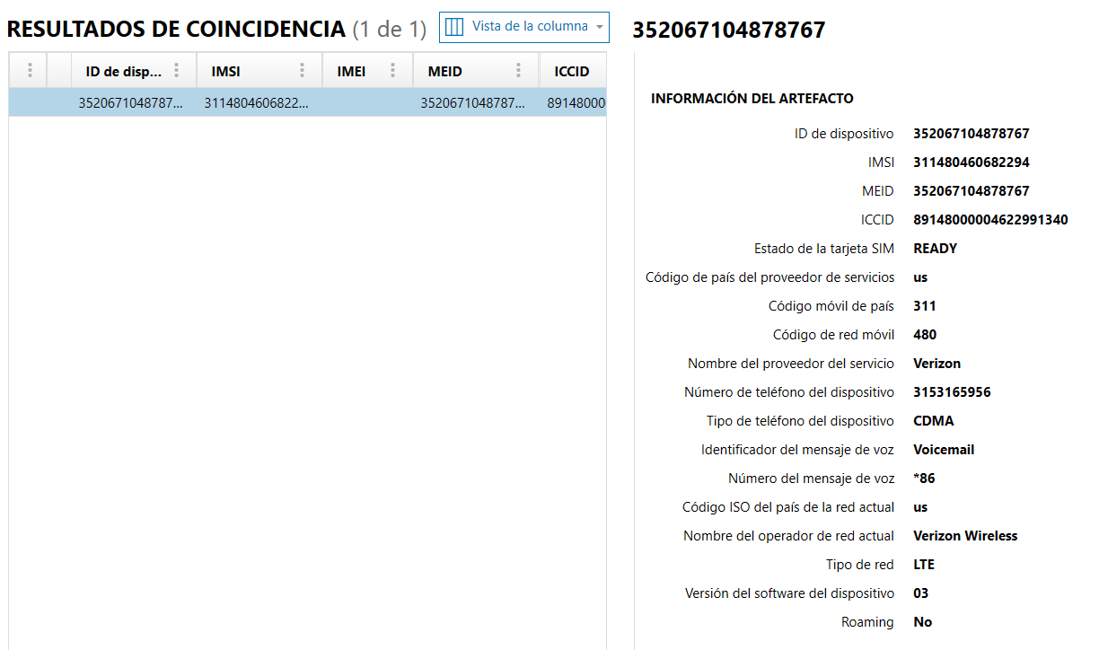

**Los primeros tres dígitos (311) corresponden al código del país, que en este caso es Estados Unidos. Los siguientes tres dígitos (480) identifican al operador de red móvil, que en este caso es Verizon Wireless. Los siguientes nueve dígitos (460682294) corresponden al número de identificación único del suscriptor (MSIN), que es asignado por el operador de red móvil y se utiliza para identificar al usuario en la red.**

1. **¿Cuál es el número de teléfono del dispositivo (en formato 2125551212)?**

**3153165956**

**(031) 531-65956**

1. **¿Qué búsqueda en Google se realizó en el teléfono el 4 de diciembre de 2018?**

**Búsquedas 4 de diciembre de 2018**

1. **¿Cuál es el nombre de usuario en Kik del dueño del teléfono móvil?**

**Selmabspring**

**6. ¿En qué país estaba el teléfono móvil el 7 de diciembre?**

**Australia**

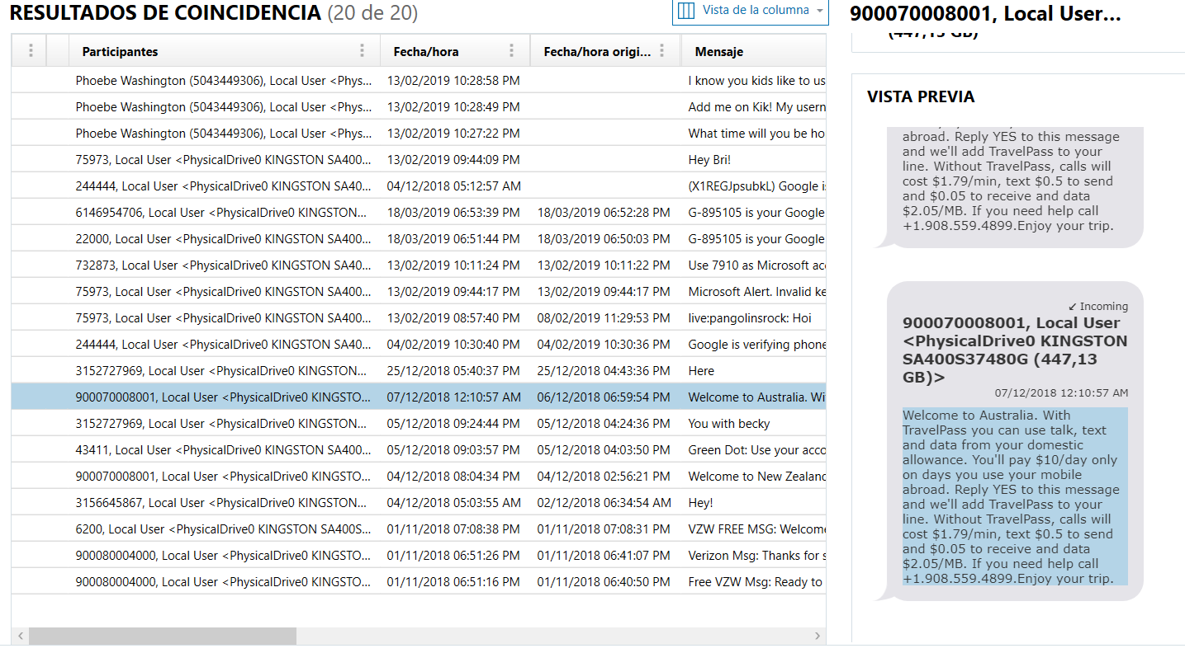

**7. ¿Cuál es el nombre de archivo de la foto más grande que se ha realizado con la cámara?**

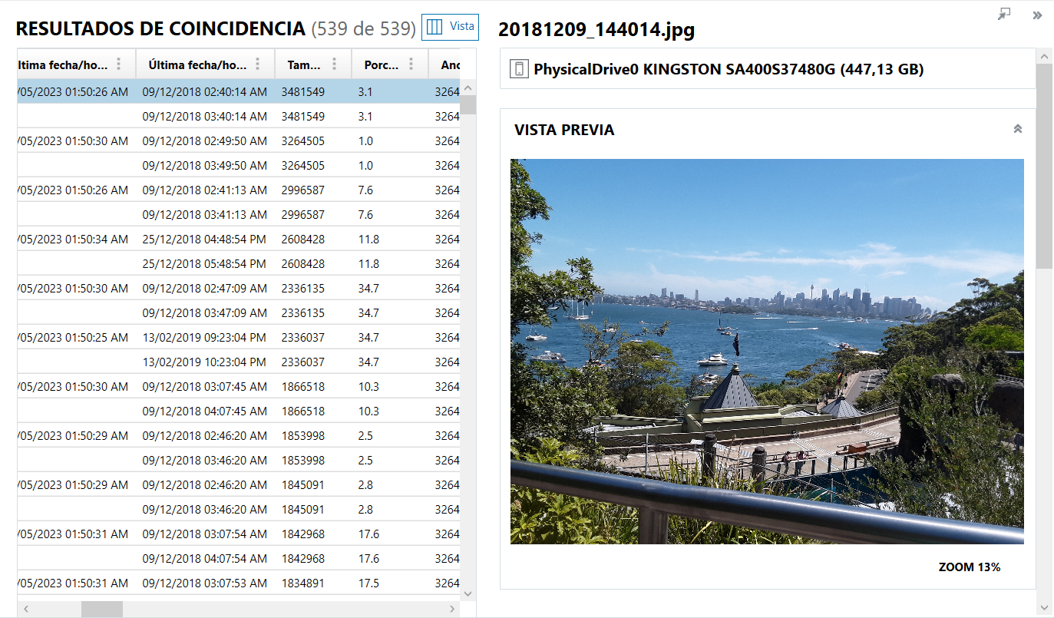

**8. ¿Cuál es la dirección de correo personal para el usuario al que se le manda un SMS el 13 de febrero de 2019?**

**9. ¿Qué dirección de correo envió la invitación de Mega?**

**10. ¿Qué imagen forma parte del avatar de Kik del usuario?**

**11. ¿En qué estado (de EEUU) estaba el teléfono el 25 de diciembre de 2018?**

**12. ¿En qué parque temático estaba el terminal móvil el 25 de diciembre?**

**13. ¿Cuál de las siguientes apps NO fue descargada desde Google Play?**

**14. ¿En qué timezone estaba el teléfono el 9 de diciembre?**

**15. ¿Cuál es el apellido del usuario cuyo correo electrónico es pangolinsrock@outlook.com?**

**16. ¿Qué cuenta posteó el vídeo que el terminal móvil visitó el 4 de diciembre a las 06.23AM (UTC)?**